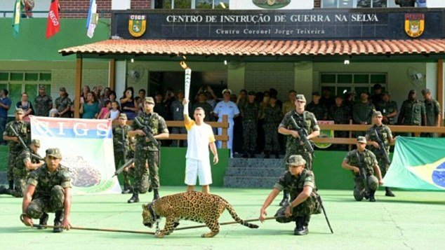
大家好我是豹
我因為人類的獵殺
所以我們豹家族越來越少
人類的開懇也對我們也有很大的傷害
我現已經在動物園裡好難受
請你幫幫我 謝謝你

